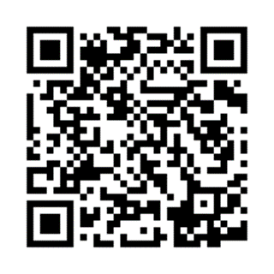
ช่องทางการตอบ แบบวัดการรับรู้ของผู้มีส่วนได้ส่วนเสียภายนอก (EIT) 2567
https://itas.nacc.go.th/go/eit/wpzh6m
วิธีเข้าไปทำแบบวัดการรับรู้ของผู้มีส่วนได้ส่วนเสียภายนอก (EIT) 2567
1.เข้าไปที่ https://itas.nacc.go.th/go/eit/wpzh6m หรือสแกนคิวอาร์โค้ด
2. 3.ใส่หมายเลขโทรศัพท์ กดรับรหัส OTP เพื่อเข้าสู่ระบบ

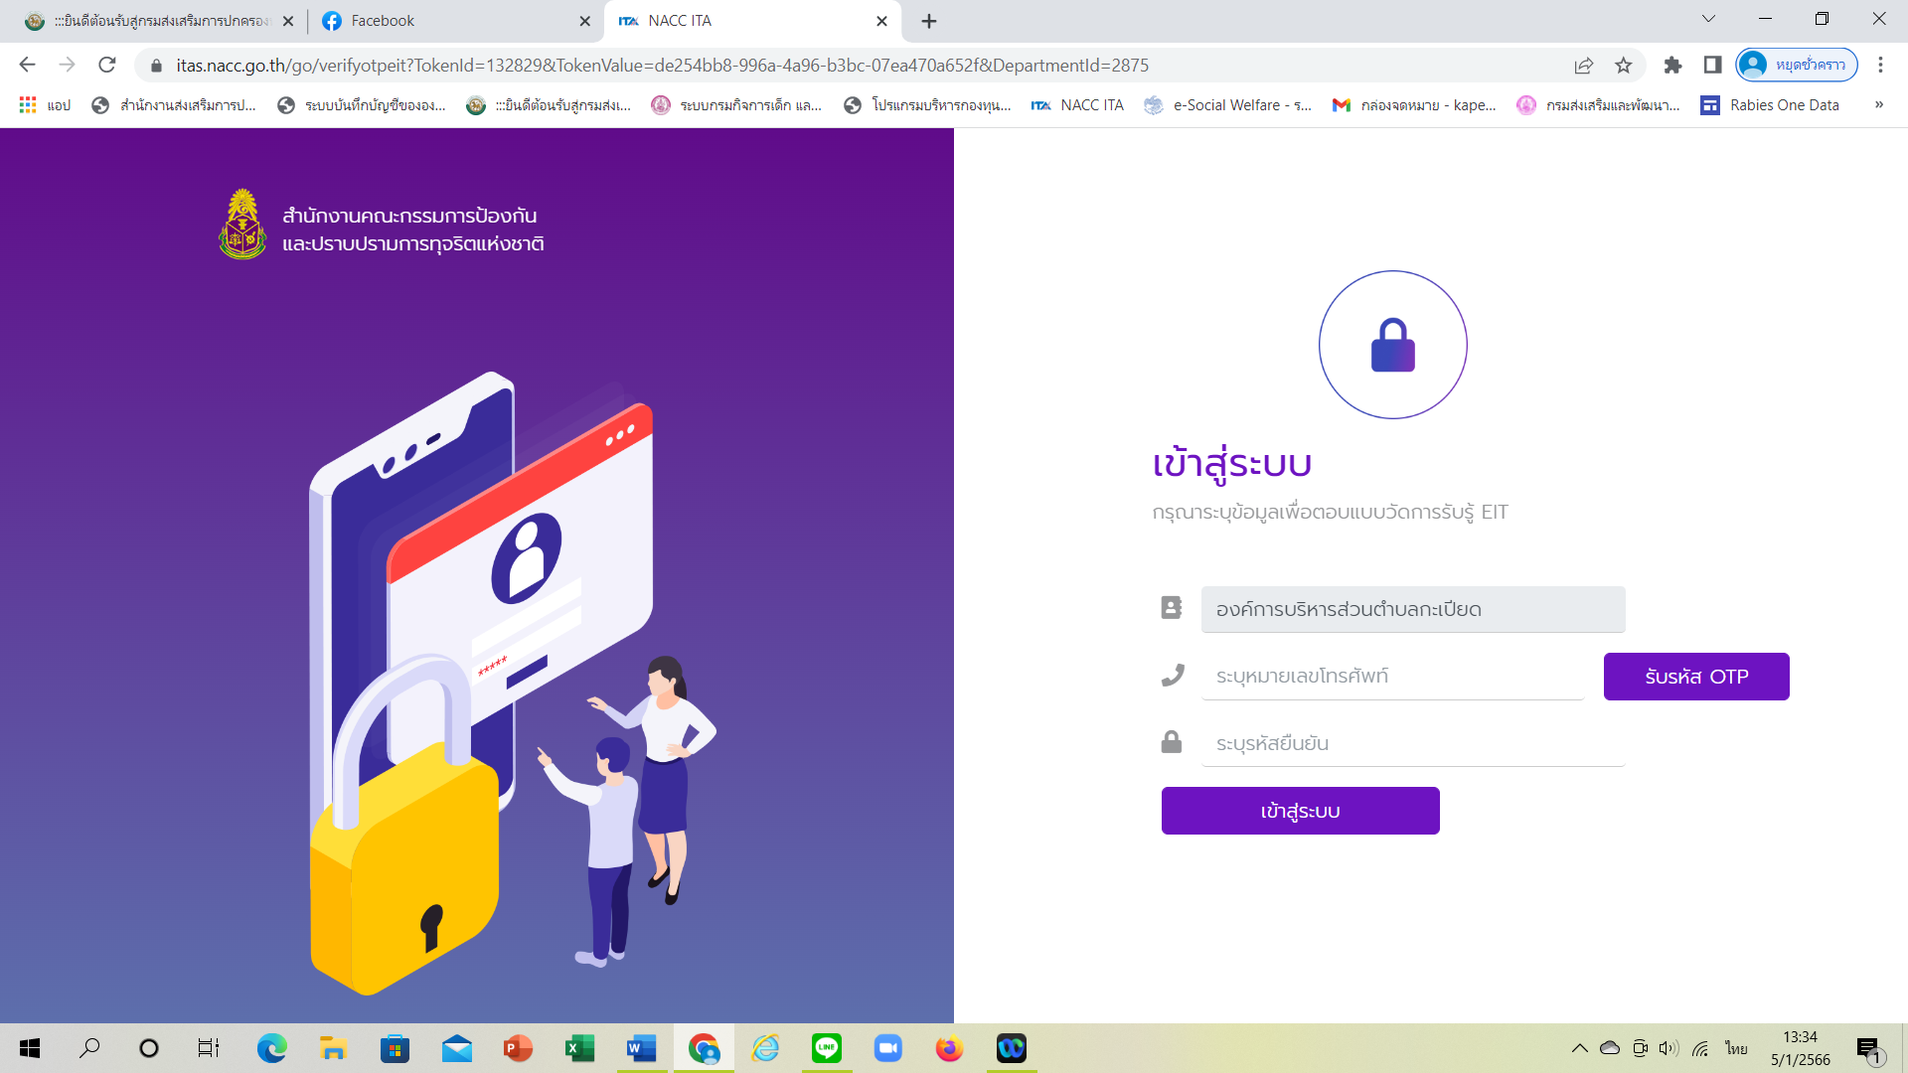

**โดยสามารถกดบันทึกฉบับร่างได้ทุกหน้า เมื่อทำแบบสำรวจครบทุกขั้นตอนจึงส่งผลสำรวจ**

